.

第  一  天 | 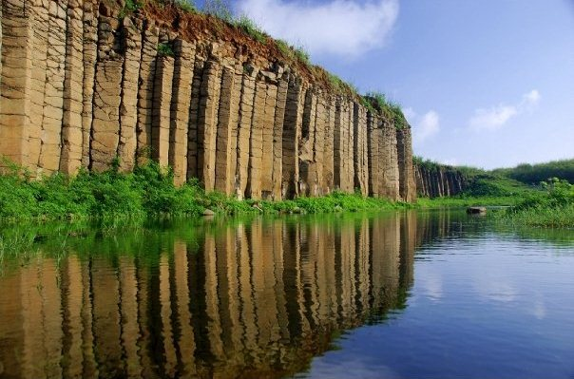  出發機場航空公司櫃台集合，辦理登機手續搭乘國內豪華客機抵達馬公機場專車環島【跨海大橋】總是要到澎湖的地標照張相吧！ 【大菓葉柱狀節理玄武岩】裸露壯觀的玄武岩是熔岩流冷卻凝固而成，六角狀的柱狀節理十分發達，是申請世界遺產最具代表性的地標。【二崁古厝聚落】看一看澎湖的閩南建築，走在古厝聚落，感受古樸中帶著濃厚的文藝氣息，頗有一種回到過去的思古情懷。【鯨魚洞】傳說中鯨魚擱淺撞擊岩壁而形成鯨魚洞，該區滿布典型的玄武岩解理地貌，海水與地景對望，站在置高點，後有傳統菜宅，前有千古屹立的自然景觀，使人悠然神往。【通樑古榕】歷經四百多年的蒼桑歲月，仍生生不息，愈發茁壯成長，值得拍張照片紀念一番。飯店CHECK IN馬公享用星光BBQ晚餐餐後自由活動，您可以去逛街shopping、觀音亭夜賞西瀛虹橋或陸上的鐵達尼號–菊島之星、海產小吃街，享受夏日風情！
早餐：敬請自理 |  | 午餐：澎湖風味餐 |  |  |  | 晚餐：星光BBQ |  | ★第一天(宿)：馬公
第  二  天 | 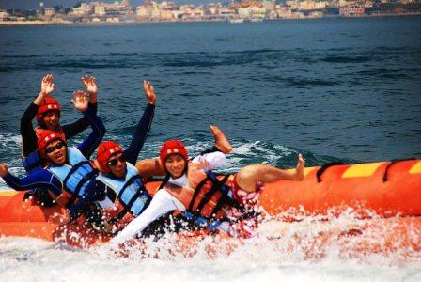  晨喚梳洗陽光早餐專車前往澎湖最大且擁有最美麗沙灘【金沙灘】抵達換上您最熱情的泳裝來去【海上休閒樂園】參加【水上活動】，縱情暢玩不限次數、一票到底，金沙灘是位於馬公本島的隘門沙灘，也是馬公本島最大的沙灘，長達三公里的沙灘是熱愛水上活動者的天堂，來此體驗最新的搖擺快艇、飛毯衝浪、水上摩托車、香蕉船、拖曳圈、鴛鴦飛船、浮潛…等水上活動。保證讓您在碧海藍天裡盡情享受衝刺快感，刺激痛快又好玩的程度，若沒有親身體驗是無法想像的喔！保證讓您一次上癮！一玩再玩！（所有活動內容一票到底不計次數，讓您盡情歡樂）或可參加【海釣休閒體驗】專家指導人手一竿，私家海域人魚鬥智，讓您輕鬆成為海釣達人；捕蟹籠驚奇捕蟹籠曳繩收網，海蟹將軍持蟹相對，多樣生態觀察及解說；抓鰻筒體驗秘密武器大公開，誘捕智取海鰻殺手，保證讓您大開眼界。專車接往馬公餐後自由活動，您可以去逛街shopping、觀音亭夜賞西瀛虹橋或陸上的鐵達尼號–菊島之星、海產小吃街，享受夏日風情！
早餐：陽光早餐 |  |  | 午餐：澎湖風味餐 |  | 晚餐： 澎湖海鮮餐 |  |  | ★第二天(宿)：馬公
第  三  天 | 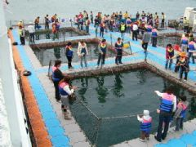  晨喚梳洗陽光早餐專車前往第三碼頭【青灣海洋牧場參訪】搭乘『快艇』抵達『海洋牧場箱網平台』您可人手一竿親自餵食兇猛的海鱺！接著來一場人與花枝的鬥智拔河大賽，千萬要小心，當花枝以水柱攻擊您時，閃躲速度務必要快喔！隨後登上『海上休閒平台』，生態觸摸池的體驗讓小朋友們驚叫連連；水上腳踏艇是情侶們的最愛，不限次數；您還可以在海上悠閒的唱唱卡拉ok，餓了吧！海上平台有最新鮮的「碳烤現撈牡蠣」及澎湖道地美味「海鮮粥」無限量供應，讓您大快朶貽！ 返抵第三碼頭特別安排【澎湖古早味風味餐】馬公市區古蹟巡禮–用步行的喔！四個眼睛的【四眼井】、媽宮老街–【中央街】、【施公祠】、【萬軍井】、四百多年開臺【天后宮】、馬公古城門–【順承門】，順道拜訪充滿日式風格，全國最古老的眷村–【潘安邦故居】專車前往【免稅店】到澎湖也可像出國一樣，在這裡shopping也可享有免稅的優惠喔！不用出國也有出國旅遊的feel！專車接往馬公機場搭乘國內豪華客機  抵達機場，結束此次愉快的澎湖之旅  溫暖的家
早餐：陽光早餐 |  |  |  | 午餐：澎湖風味餐 |  |  | 晚餐：敬請自理
~ ~ 金沙灘+海洋牧場 ~ ~

~ ~ 金沙灘+海洋牧場 ~ ~
適用出發日期 |  | 2020年8月起假日出發
住宿房型 |  | 二、三人房 | 四人房
大人 |  | 10,000. | 9,700.
小孩(12歲以下) |  | 9,500. | 9,200.
老人(65歲以上) |  | 8,700. | 8,400.
小孩不佔床(限2~6歲) |  | 7,800.
嬰兒(2歲以下) |  | 600.
團體住宿安排  (恕不接受指定飯店) |  | ★馬公–嘉華、寶華、長春大飯店或同等級飯店標準房。
A. 二人房床型為一大床，若更改為兩小床，每人依二人房價格加收NT$ 300.-
三人房床型為一大床 + 一小床，四人房床型為兩大床。
B. 單人住宿：依二人房收費，彩虹加收NT$1,800.- 若有升等住宿飯店，依升等的飯店等級加價。
C. 依航空公司規定，老人優待票限當團人數之2/10張；1套機位僅提供1張殘障&殘陪優待票。
D. 老人（65歲以上）及持有殘障手冊者
費  用  已  包  含 | 1.航空：出發機場–馬公機場經濟艙來回機票。(以立榮、華信航空報價)  2.交通：澎湖環島、機場、碼頭、飯店接送車資，  3.膳食：二早餐，三中餐〈八菜一湯〉，二晚餐〈八菜一湯〉，計七餐。  馬公正港海鮮大餐；午、晚餐每桌附贈兩瓶飲料or風茹茶。  中餐餐標皆為2000元/桌；晚餐星光BBQ+3000元/桌。(提供參考菜單)  5. 金沙灘水上活動區–(二選一活動)  金沙灘水上活動區–不限次數、一票到底的八合一水上活動  (香蕉船、水上機車、拖曳圈、鴛鴦飛船、海上戰車、搖擺飆艇、大力水手)；  或趣味海釣  6. 青灣海洋牧場：搭乘『快艇』海洋牧場  海上平台–親自餵食海鱺，鬥花枝還可享用鮮美的烤牡蠣及海鮮粥！  (養殖水產生物會因季節交替而有所更動)  7.保險：每人投保新台幣貳貳佰萬旅遊契約責任險〈貳拾萬醫療保險〉。  8.領團：皆為經驗豐富、認真負責、熱忱活力、有理想、有抱負的澎湖在地專業解說員，  全程知性專業導攬，帶您認識菊島不一樣的人文風情！
※備註：若遇天冷、氣候不佳、風浪過大，以致船隻無法出海、不合適浮潛或離島活動時，為顧及團
員之安全、健康及消費權益，本公司將視當時之實際狀況，變更行程如踏浪或南環等行程，
懇請貴賓多多配合與體諒，謝謝！

超值菜單

星光BBQ (自助式)無限量供應 |  | 澎湖海鮮餐─馬公晚餐
牡蠣、鳳螺、蝦、蛤蠣  、秋刀魚  香雞翅、香腸、豬肉片  雞腿、雞心、雞胗  雞脖子、花枝丸、鑫鑫腸  魚豆腐、貢丸串、豆干串  青椒、萵苣  奶油玉米、香菇  杏鮑菇、金針菇、米血  黑輪、甜不辣  火腿條、小番薯、狗母貝  香魚輪  百頁豆腐、洋蔥  暢飲風茹茶 |  | 如意拼盤  清蒸鮮魚  鹽焗蝦  南瓜海鮮麵疙瘩  五味章魚  三杯龍鳳貝杏鮑菇  花枝丸拚紅新娘魚  鐵板雞柳  炒時蔬  鮮魚湯  水果  風味茶
馬公中餐 | 環島中餐 |  | 南海中餐
海味雙拼  蒜香鮮蝦  白玉滷肉(貴妃燒雞)  金瓜米粉/海鮮炒麵  油淋鮮魚  海田小卷(海香菇)  酥炸揚物  四季青菜  海菜魩仔魚湯  水果/飲料 | 古味醃菜佐鮮魚  澎湖鮮管  蒸南瓜  漁夫式滷肉  海菜米糕炸  鮮蝦料理  健康時蔬  炒米粉  養生蘆薈鮮排湯  獨家手工甜點  清涼風味茶(兩壺) |  | 冷盤蝦  炒小管  炒野生小九孔  海膽煎蛋  澎湖花枝丸  煎鮮魚(時令)  古早味菜圃蛋  沙茶羊肉  炒青菜(時令)  鮮魚湯  飲料/風茹茶
以上菜單僅供參考，實際菜色依當日情況而定，品質不變

